**SP MED.GROUP**

Documentação

Sumário

1. Resumo 3

2. Descrição do projeto 3

3. Modelagem de software 4

Modelo Conceitual 4

Modelo Lógico 4

Modelo Físico 4

Cronograma 4

# Resumo

A documentação desse projeto, lista o cronograma e contém as atividades de cada etapa, os responsáveis, os prazos e o tempo de duração do projeto.

# Descrição do projeto

O projeto propôs que nós desenvolvêssemos um sistema de uma clínica que cadastre administradores, pacientes e médicos. Terão as consultas, os médicos (sua especialidade) e os pacientes.

# Modelagem de software

Um banco de dados relacional é um tipo de dados que armazena e fornece acesso a esses dados relacionados entre si. ... As colunas da tabela contém atributos dos dados e cada registro geralmente tem um valor para cada atributo, facilitando o estabelecimento das relações entre os pontos de dados.

## Modelo Conceitual

O Modelo Conceitual é um roteiro básico. Ele é usado para identificar aquilo que precisamos fazer também para dar uma base nos outros processos no desenvolvimento do projeto.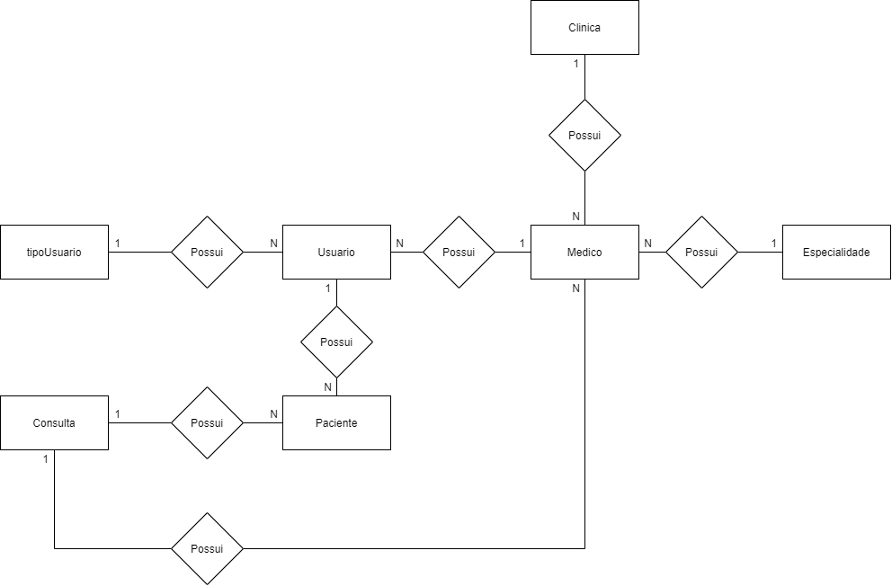

## Modelo Lógico

É o modelo conceitual que será usado como base para a feitura do projeto.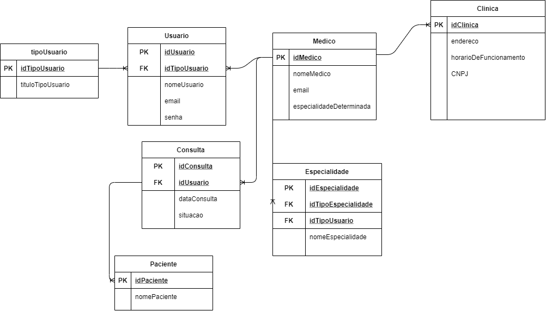

## Modelo Físico

O modelo físico é o que chega a ser mais aproximado de um Banco de dados. Ele é feito em planilhas no Excel. Utilizamos ele para podermos criar a estrutura do nosso Banco de Dados.

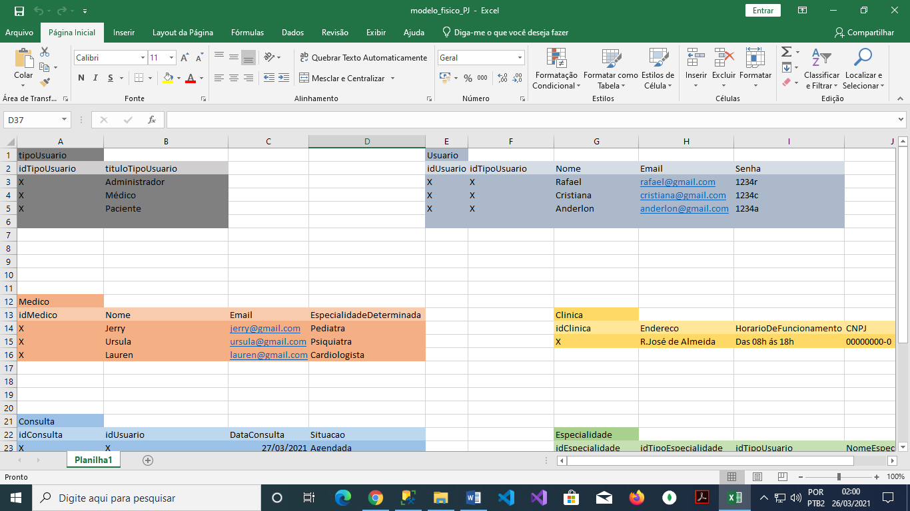

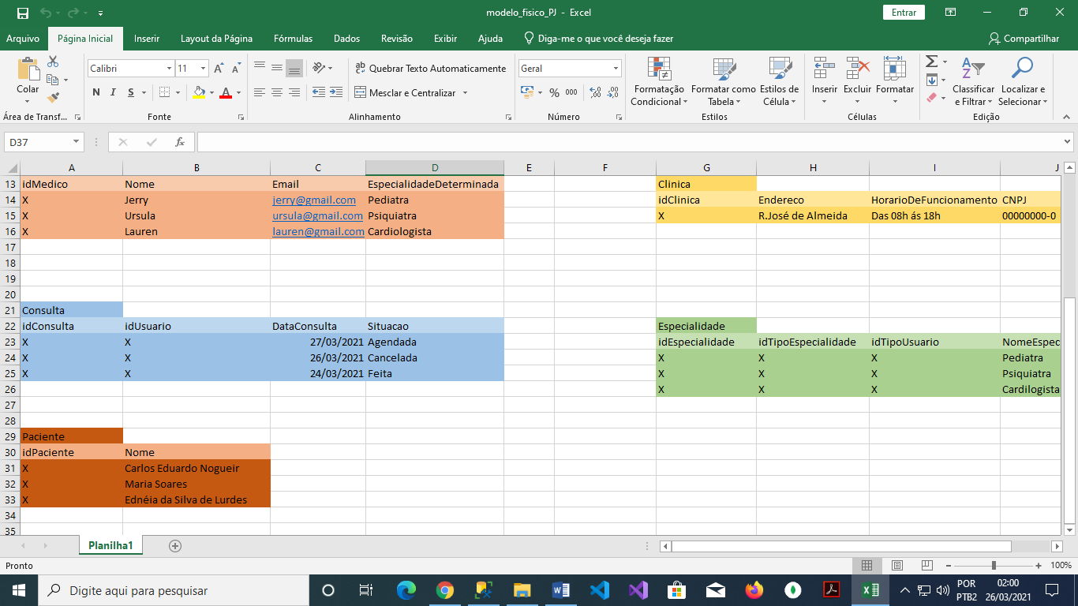

## Cronograma

|  |  |  |  |  |  |
| --- | --- | --- | --- | --- | --- |
|  | Dia 25/03/2021 | Dia 26/03/2021 |  |  |  |
| Modelagens | X |  |  |  |  |
| Scripst (DDL, DML e DQL) |  | X |  |  |  |
|  |  |  |  |  |  |

Link do trello: https://trello.com/b/sS9k8qiB/projeto-sp-medical-group